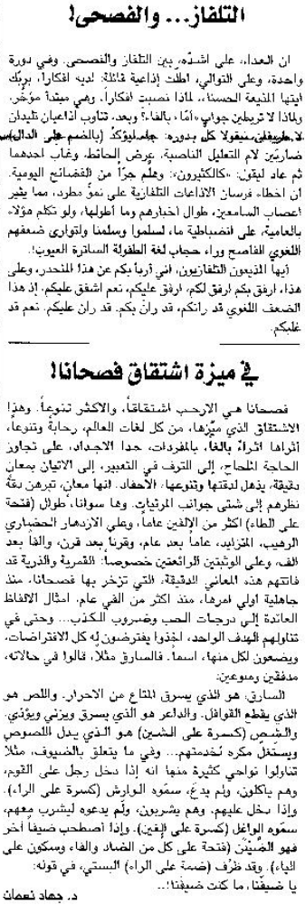
اللواء – 22 كانون الثاني 2013

